Resumen—En la actualidad, la necesidad de agentes conversacionales se ha agudizado con la generalización y uso de máquinas personales con el deseo de comunicarse, para cumplir dicho deseo, sus creadores proporcionan interfaces de lenguaje natural, así como las personas usan el lenguaje para la comunicación humana, las personas quieren usar su lenguaje para comunicarse con las computadoras
Chatbot
Edison huiñaizaca
(ehuinaizca@est.ups.edu.ec)

Abstract--Currently, the need for conversational agents has become more acute with the generalization and use of personal machines with the desire to communicate, to fulfill this desire, its creators offer natural language interfaces, just as people use language for human communication. , people want to use their language to communicate with computers.

Introducción
En la actualidad, la necesidad de agentes conversacionales se ha agudizado con la generalización y uso de máquinas personales con el deseo de comunicarse, para cumplir dicho deseo, sus creadores proporcionan interfaces de lenguaje natural, así como las personas usan el lenguaje para la comunicación humana, las personas quieren usar su lenguaje para comunicarse con las computadoras. Por ello acordaron que la mejor manera para facilitar la interacción humana con el ordenador (HCI) es permitiendo a los usuarios expresar sus interés, deseos o consultas directa y naturalmente, hablando, escribiendo y señalando.
La arquitectura de chatbot integra un modelo de lenguaje y computacional algoritmos para emular la comunicación de chat informal entre un usuario humano y una computadora. Utilizando el lenguaje natural. Inicialmente, los desarrolladores crearon y utilizaron chatbots para divertirse, y utilizaron técnicas sencillas de búsqueda de palabras clave para encontrar una coincidencia de una entrada de usuario, como ELIZA (Weizenbaum, 1966, 1967).
Durante los años setenta y ochenta, antes de la llegada de las interfaces gráficas de usuario, vieron rápido crecimiento en el texto y la investigación de interfaz de lenguaje natural, por ejemplo, Acantilado y atwell (1987), Wilensky et (1988). Desde entonces, una serie de nuevas arquitecturas de chatbot. Han sido desarrollados, tales como: MegaHAL (Hutchens, 1996), CONVERSE (Batacharia et al., 1999), ELIZABETH (Abu Shawar y Atwell, 2002), HEXBOT (2004) y ALICE (2007). Con la mejora de las técnicas de minería de datos y aprendizaje automático, mejores capacidades de toma de decisiones, disponibilidad de corpus, anotaciones lingüísticas robustas/estándares de herramientas de procesamiento como XML y sus aplicaciones.

Características del chatbot
Un chatbot podría ser una herramienta útil en dicho campo, por ejemplo, para practicar el lenguaje o hacer una explicación de algún libro, se encontró que usar un chatbot para responder preguntas ayudará al maestro a ver dónde tienen problemas los estudiantes, qué preguntas hacen los estudiantes, y se puede acceder al archivo de registros generado para evaluar el aprendizaje de los estudiantes, y los estudiantes debilidades, un ejemplo de esto es el desarrollo del chatbot de Sofía para ayudar en la enseñanza de Matemáticas.

IBM Watsom

Watson. Está basado en el uso de Intents, Entities y contextos, pero además de eso añade funcionalidades para el reconocimiento de sinónimos y otro de corrección de palabras mal escritas. También permite crear flujos de diálogos de forma gráfica. Igualmente, permite desplegar los asistentes en algunas herramientas como Slack, Facebook Messenger y en la web. El punto fuerte de Watson es el ecosistema de APIs que añaden muchas facilidades como convertir audio en texto, traducir textos o reconocimiento de imágenes. Además, incluye herramientas de monitorización y está bien documentada. Tiene el inconveniente que la parte gratuita es muy limitada y el resto es de pago.

Chatterbot

Los Chatbot son software creados con la finalidad de simular conversaciones con personas reales usando alguna plataforma de intercambio de mensajes. Los bots pueden responder una amplia variedad de preguntas evitando la necesidad de tener que leer y responder dichas preguntas manualmente, automatizando este proceso.

Chatbot con wordpress
Descripción:
En este proyecto se usar la herramientas de wordpres que permita que IBM Watson lo ayude a brindar un mejor soporte a sus clientes. En unos minutos, puede entrenar a Watson para responder preguntas frecuentes, proporcionar información útil y ayudarlos a navegar por su sitio web. Y si quieren hablar con un humano, el complemento puede conectarlos a un operador real por teléfono.
El comp,emento que se utiliza IBM Watson Assistant (anteriormente Watson Conversation) en IBM Cloud. Puede usarlo con una cuenta de IBM Cloud Lite de forma gratuita y sin necesidad de proporcionar una tarjeta de crédito

Requisitos de wordpress
Este complemento requiere la instalación del complemento API REST de WordPress . Si tiene WordPress 4.7 o posterior, esto se instala por defecto.

Configuración e instalación
Configuración IBM Asistens
Para esta sección se necesita crear un asistetete en este caso se llama Final
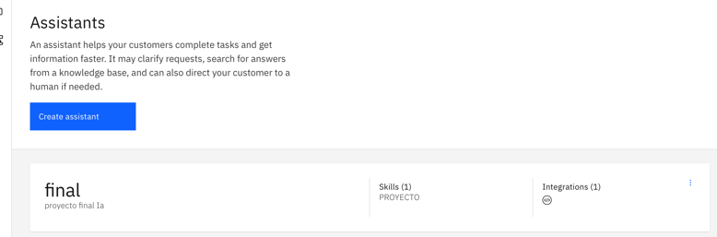
Luego se procede a crear las entidades para la creación del dialogo
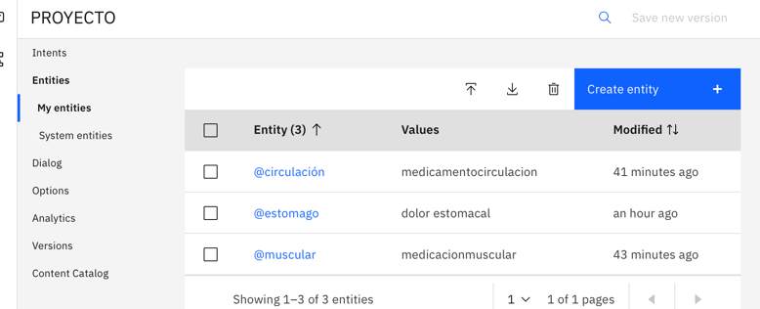
También se crean las interacción que se usara para las consultas de síntomas
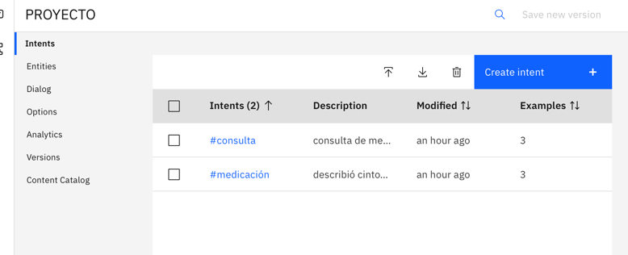
En la siguiente sección se crea el dialogo y se prueba el chatbot
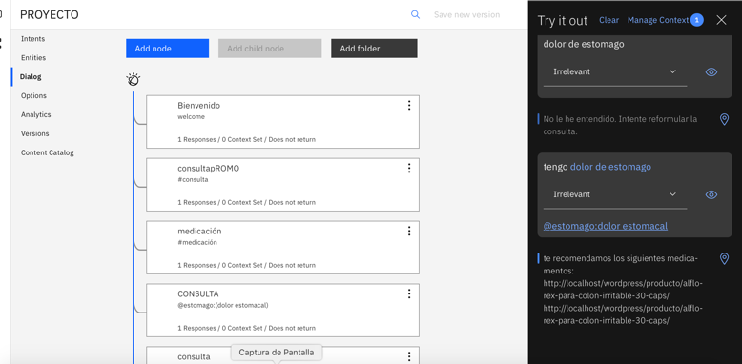

Configuración de Wodrpress
Se debe primero de instalar el siguente plugin para poder corer el servicio de IBM
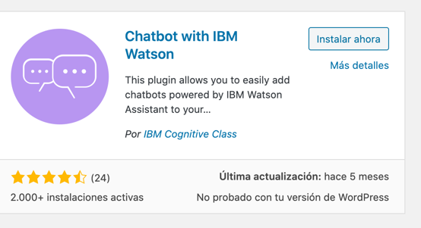
En la pestaña Implementar de su espacio de trabajo, debe obtener sus credenciales de nombre de usuario y contraseña además de la URL del espacio de trabajo de su nuevo espacio de trabajo.
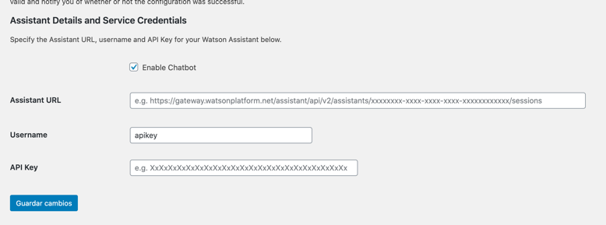
Ingrese estos en la pestaña "Configuración principal" de su página de configuración. Una vez que haga clic en "Guardar cambios", el complemento verificará si las credenciales son válidas y le notificará si la configuración fue exitosa o no.
(Opcional) De forma predeterminada, el chatbot aparece en todas las páginas de su sitio web.
En la pestaña Comportamiento de su página de configuración, puede elegir en qué páginas mostrar el bot de chat. También puede mostrar el cuadro de chat en línea dentro de publicaciones y páginas usando el shortcode[watson-chat-box]
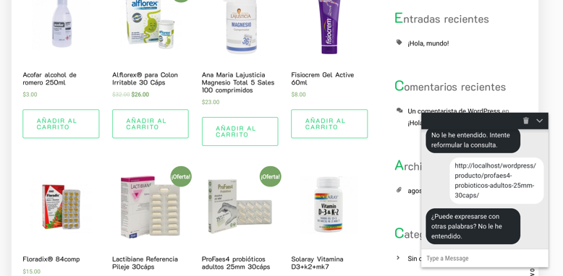
Nota:
Si tiene instalado un complemento de almacenamiento en caché del lado del servidor, como WP Super Cache, es posible que deba borrar su caché después de cambiar la configuración o desactivar el complemento. De lo contrario, su acción puede no tener efecto.

Configuración e instalación de Chatterbot
para la instalación de Chatterbot se necesita usar la sigientes lineas de comando:
pip install chatterbot==1.0.3
pip install pyttsx3
pip install pymongo

Puesta en marcha
Prueba echa en Python
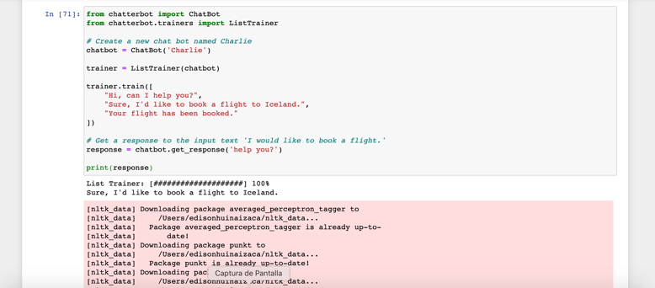

Cargado de base de datos
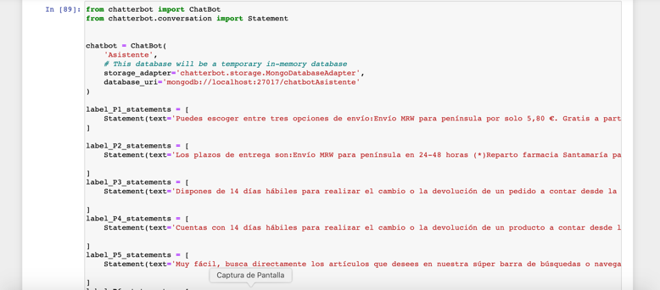
Preba con la base de datos
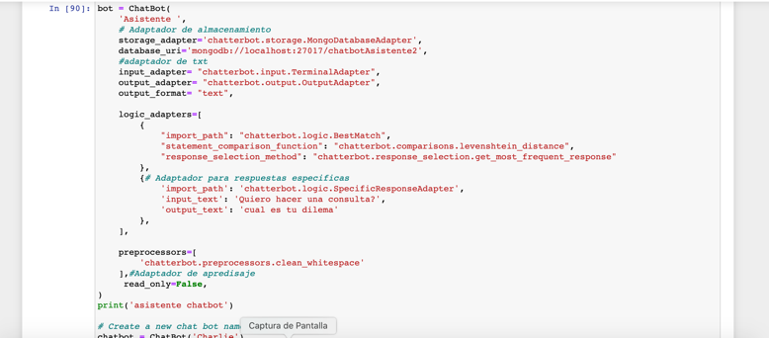
Base de datos en mongodb
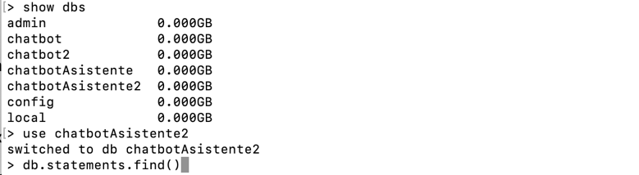

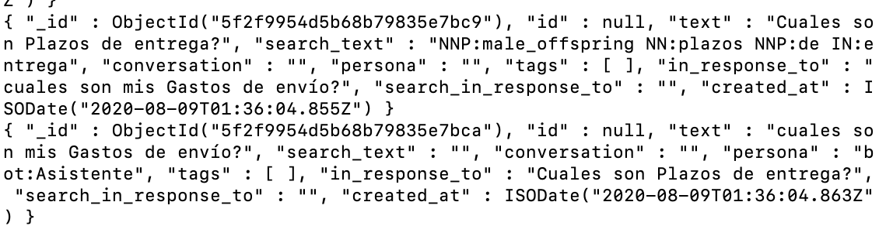

Comparaciones
En el caso de ibm watsom es mucho mas facil de acoplar un chatbot y no existe mucho conosimiento sobre el tema en espesial cuando setrata de worpres lo malo es que es muy limitado para un negosio puesta a que se tiene que pagar para poderr aceder a algunas funciones
el caso de chatterbot es mas difisil de implementar debido a que se tiene que entrenar al chatbot y se nesecita un conocimiento mayor para programar por otro lado elchaat es de libre acciso y puedes modificarlo a tu gusto

Recomendaciones

Se recomienda rebisar el material impartido en clase asi como bisitar las paginas de ibm y chatterbot respectiba mente

Inconbenientes
los problemas que se dieron en este proyecto fue la compatibilid y en la iplemantacion de la heramienta chatterbot
en el lado de worpres no se presento nigun inconbeniente

Concluciones

El uso de chatbot es muy util para negosios e instituciones puesto a que es un servicio que esta 24 horas actibo y no es un servicion influenciable, en el caso de ibm es un chat que la biene para la producion y ya tiene un estandar definido ademas de su facil implementacion por el lado de chatterbot el una libreria muy util para la investigacion y futuras implementaciones para el uso en diferentes entornos

Referencias

- https://es.wikipedia.org/wiki/Bot_conversacional
- https://wordpress.org/plugins/conversation-watson/
- https://riunet.upv.es/bitstream/handle/10251/111622/Campos%20-%20Asistente%20virtual%20en%20Telegram%20para%20acceder%20a%20la%20informaci%C3%B3n%20econ%C3%B3mica%20municipal%20del%20Ajun....pdf?sequence=1&isAllowed=y
- https://chatterbot.readthedocs.io/en/stable/examples.html
- https://www.tutorialdocs.com/tutorial/chatterbot/storage-adapters.html
- https://github.com/gunthercox/ChatterBot/blob/master/examples/tagged_dataset_example.py
- https://www.youtube.com/watch?v=rxaWvLU39nU
- https://docs.mongodb.com/manual/tutorial/install-mongodb-on-os-x/

 * Revista Argentina de Trabajos Estudiantiles. Patrocinada por la IEEE.

